Vypracovala: Jaroslava Baďurová
Téma: Zdravá výživa

Ročník: 7
Počet vyuč. hodin: 1h
Zařazení v RVP: Člověk a zdraví, výchova ke zdraví, zdravý způsob života a péče o zdraví, výživa a zdraví
Kompetence:
1. Kompetence k učení
Žák vyhledá a utřídí informace z oblasti aktivní podpory a ochrany zdraví, věcně je posoudí a propojí s dříve osvojenými poznatky a vyvodí z nich závěry pro sebe i ostatní.
2. Kompetence komunikativní
Žák využívá osvojené komunikační dovednosti při týmové práci a uplatňuje dovednosti komunikační obrany proti agresi a manipulaci; využívá osvojené komunikační modely chování a jednání v souvislosti s obranou před sociálně patologickými jevy.

Mezipředmětové
vztahy: Člověk a příroda, přírodopis, anatomie a fyziologie člověka, výživa
Člověk a příroda, chemie, vitamíny

Zdravá výživa
______________________________________________________
Úvod, motivace:
Zjistit: 1. Co děti ví o zdravé výživě
2. Jaký si myslí, že má zdravá výživa vliv na jejich organismus
3. Co spadá pod pojem zdravá výživa
Zjistit, jaké mají děti znalosti o pojmu zdravá výživa, zopakování pojmů ze 6. ročníku, seznámit děti se základními pojmy, se správným denním příjmem potravin a tekutin a s výživovou pyramidou.
Teoretická část:

Výživa je zdrojem energie a všech nutných látek, které člověk potřebuje k růstu a obnově tkání. Základním úkolem správné výživy je zajistit optimální přívod energie a živin ve formě bílkovin, tuků, sacharidů, vitamínů, minerálních látek a vody přiměřeně k věku, zdravotnímu stavu a životnímu stylu člověka. Nevhodná skladba stravy a nadbytek živin se uplatňuje při vzniku některých onemocnění. Vyvážená výživa má naopak ochranné účinky.
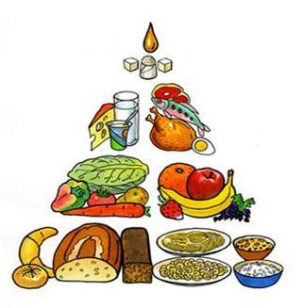

PRACOVNÍ LIST

1. Potravinová pyramida: Zařaď kam patří: sladkosti, sýr, jogurt, mlíko, kapr, vajíčko,losos, mrkev, salát, rajče, okurek, paprika, banán, jablko, hruška, jahoda, rohlík, chleba, dalamánek, těstoviny,salám. Jsou různé varianty. 1.Učitel/ žák si vystřihne pochutiny, které děti pomocí lepidla nalepí do správného místa. 2. Napíší se pochutiny na papírek, žák si vytáhne a do připravené pyramidy zapíše/ nakreslí danou pochutinu. Musí odůvodnit umístění pochutiny.

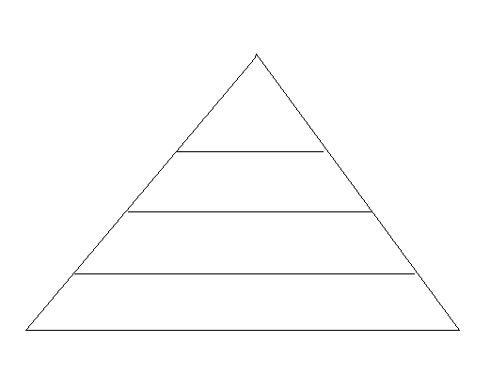

2. Hra
Každý žák ve třídě dostane ovoce, zeleninu, kousek salámu, různé druhy pečiva, různé obrázky jídel atd. Po prohlédnuti se ti kteří si myslí, že mají zdravé jídlo postaví na pravou stranu třídy. Ti, kteří si myslí,že mají nezdravé jídlo, se postaví na levou stranu třídy. Každý pak ukáže svůj obrázek a vysvětlí proč je na té které straně.

3. Jistě víš, že potraviny, které obsahují hodně tuku, pro nás nejsou moc zdravé.
Vyber z následujících trojic potravin (A, B, C) vždy tu, která obsahuje nejvíce tuku:
1. Sladkosti
A) perník litý (nelepený)
B) plněné oplatky
C) BEBE sušenky
2. Uzeniny
A) čabajka
B) drůbeží tlačenka
C) kuřecí šunka
3. Maso
A) vepřové maso
B) hovězí maso
C) kuřecí maso
4. Mléčné výrobky
A) smetánek
B) jogurt
C) polotučný tvaroh
5. Sýry
A) sýr typu Cottage
B) niva
C) nízkotučný plátkový sýr
Správné odpovědi: 1B, 2A, 3A, 4A, 5B

4. V testu ZDRAVÉHO ŽIVOTNÍHO STYLU si žáci ověří jaké jsou jejich znalosti o zdravé výživě. Vaším úkolem v testu je v každé z 12 otázek doplnit uvedenou větu.
Na výběr máte 3 varianty (A, B, C):
1) Potraviny, které obsahují hodně cukru a tuku (např. sladkosti), dodají našemu tělu také hodně ...
A) bacilů.
B) vitamínů.
C) energie.
2) Zelenina obsahuje…
A) hodně tuku.
B) málo energie, ale hodně vitamínů a minerálních látek.
C) vůbec nic, proto jí nemusíme jíst.

3) Abychom zajistili našemu tělu správný pitný režim...
A) měli bychom vypít neméně 2 litry neslazených nápojů.
B) měli bychom vypít 2 litry slazených limonád nebo colových nápojů.
C) měli bychom vypít 2 litry tekutin hned ráno.

4) Pro zajištění dostatečného pitného režimu je nejlepší...
A) sladká limonáda.
B) mléko.
C) voda .
5) Tomu, abychom zbytečně přibírali na váze, předejdeme tím, že…
A) budeme jíst hodně tučných jídel a nebudeme se hýbat.
B) budeme jíst přiměřené porce a dostatečně zařadíme do našeho života pohyb.
C) budeme dlouho spát.

6) Potravinami energii do těla přijímáme a pohybem naopak vydáváme. Nejvíce energie vydáme při…
A) lenošení u televize.
B) domácím úklidu.
C) tenisu.
7) Mléčným výrobkem není…
A) jogurt.
B) koláč.
C) kefír.
8) Mléko a mléčné výrobky dodávají našemu tělu, mimo jiné, i důležitou minerální látku, kterou je ...
A) vápník.
B) vitamín C.
D) voda.
9) Pečivo nám dodává do těla zejména sacharidy. Látka (hormon), která v těle „dopravuje“ sacharidy do buněk a pokud ji naše tělo neprodukuje, můžeme dostat nemoc zvanou cukrovka neboli diabetes, se jmenuje...
A) inzulín.
B) protein.
C) vitamín.
10) Nejméně zdravou přílohou k jídlům jsou...
A) hranolky.
B) brambory.
C) těstoviny.
11) Nejvhodnějším jídlem k snídaní (z následujících variant) je...
A) bílá houska s tvrdým salámem, kakao.
B) tatranka, sladký černý čaj.
C) celozrnný chléb s rostlinným tukem, plátkovým sýrem a kolečky salátové okurky, ovocný neslazený čaj.
12) Maso (a i mléko a mléčné výrobky) jsou pro naše tělo zdrojem proteinů. Toto cizí slovo lze do češtiny přeložit jako...
A) tuky.
B) cukry.
C) bílkoviny.
Nyní si můžete zkontrolovat správnost odpovědí, spočítat správné odpovědi a zhodnotit své znalosti.
Správné řešení: 1C, 2B, 3A, 4C, 5B, 6C, 7B, 8A, 9A, 10A, 11C, 12C

- 0-4 body – Tvé znalosti z oblasti zdravého životního stylu, zejména zdravé stravy, nejsou, bohužel, až tak úplně dobré. Zdravý životní styl, a tudíž i zdravá strava jsou pro nás velmi důležité, a proto by chtělo se o ně začít více zajímat.

- 5-9 bodů– Máš docela dobré znalosti v oblasti životního stylu – především o tom, jak by měla vypadat zdravá strava. Ale přesto měj na paměti, že zdravý životní styl je pro nás velmi důležitý, a proto by ses o něj měl(a) dále zajímat.

- 10-12 bodů - Vidíme, že máš velmi dobré znalosti v oblasti zdravého životního stylu, zejména zdravé stravy, ale i v této oblasti se objevuje spousta nových poznatku, proto doporučujeme toto téma i dále sledovat a zajímat se o něj.

5. Domácí úkol
Zadání domácího úkolu na příští hodinu: Vyber si jeden den v týdnu a zapiš si všechno co jsi v ten den jedl…….Další hodinu diskuse.

6. Zdravá pětka
Učitel si připraví kartičky :
Pitný režim, pestrost, pohybová aktivita, pravidelnost, 5x denně ovoce a zeleninu, pití alkoholu, pití kávy, povalování, přejídání, pasivní kouření, pojídaní bůčku, 5x denně sladkost, 5 lžiček cukru, pravidelná večeře v 22:00 hod.
ÚKOLEM JE : z těchto možností vyberte zdravou pětku:

Rozpracování hodiny:
Na úvod hodiny jsou žáci seznámeni s tématem hodiny a jejím cílem. Smyslem a cílem hodiny je, aby žáci získali základní povědomí o zdravé výživě a o tom, jak může stravování ovlivnit jejich zdraví
Úvodní otázka co měli ke snídani, k obědu.. , jestli si myslí, že jí zdravě. Potom dostanou pracovní list
- k vypracování pracovního listu mohou používat učebnice, pokud bude ve třídě dostupný internet..
- expozice by měla zajistit dokonalé pochopení učiva, což dosáhneme probráním jimi vypracovaného listu, opravením chyb, doplněním a vysvětlením, zde tedy dojde i k výkladu
- fixace proběhne zopakováním učiva formou vybraných her
- zadání domácího úkolu

Literatura, zdroje:
www.wikipedie.cz
http://sz.ordinace.cz/lekce_uvod.php?lekce=5

